Raycast: Tiro al blanco con matemáticas
Hoja de actividades

Actividad 1

- Si los puntos A = (0; 0; 1,2) y B = (1; 1; 1,25) corresponden a los puntos origen y final de la flecha que será lanzada. ¿Cuál es el vector director de la recta que representa su desplazamiento?

- Escriba una ecuación vectorial de la recta que contiene la trayectoria de la flecha.

- Escriba la ecuación del plano en el que se encuentra el tablero y que utiliza P como posición, 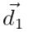 y como vectores directores.

- ¿Cuál de los siguientes vectores podría representar la posición del centro de un tablero? ¿Por qué?

- ¿Cuál es el puntaje obtenido con este lanzamiento?

Solucionario

Act. 1 | 1. | 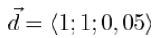
 | 2.
 | 3. | 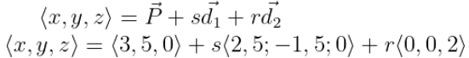
 | 4. | 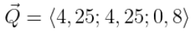  Porque, 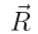 queda fuera del rango visible que se necesita para el videojuego.
 | 5. | Dado que la distancia entre Q y C es 0,6125, se debe asignar 50 puntos a dicho lanzamiento.

